Gerenciamento de fluxos de trabalho RGB e CMYK

Folha de dados para suporte ao [Workshop 2.4](https://event.on24.com/eventRegistration/EventLobbyServletV2?target=reg20V2.jsp&eventid=3538527&sessionid=1&key=7177E08185AB0679D910D59554D74FF4&groupId=3177774&sourcepage=register)

Esta folha de dados mostra como gerenciar os fluxos de trabalho RGB e CMYK. Esta folha de dados acompanha o workshop número 4 e destina-se aos designers que precisam produzir o documento XHTML, mas também um documento pronto para impressão

O RGB é o único formato de cor compatível com a Web. A Workiva usa cores RGB.

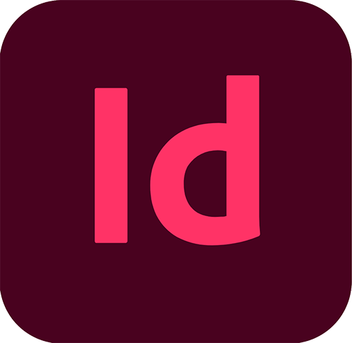

**2**

Arquivo > Local



**Plataforma Workiva**

Arquivo>Salvar como>ICML

Extrair os ICMLs da Workiva para o conteúdo do relatório

**1**

Coloque suas histórias do ICML em quadros de texto com um ou vários links

Hora da decisão!

**3**



# PDF

**6**

**Plataforma Workiva**

XHTML



criação a partir de RGB

# 5

**C**

**4**

**B**

**4**

**A**

**4**

Salvar documento/camada CMYK como PDF para impressão

ou criar arte para impressão a partir de RGB

Excluir a camada de impressão/hi res ao exportar para XHTML

conversão

1. Mantenha o formato RGB durante todo o projeto até que a arte impressa seja necessária
2. Você pode exportar suas cores RGB

em outro documento e alterá-los para CMYK

1. Duplicar camada de imagem

opção. Uma camada é para RGB e a outra para CMYK



RELATÓRIOS PROJETADOS

Informações confidenciais e proprietárias da Workiva

